[研究结果无法复现且图像数据异常，湖南省人民医院&湖南师范大学第一附属医院的论文被撤稿](https://mp.weixin.qq.com/s?__biz=MzkwMjY4ODQ5Mw==&mid=2247497336&idx=3&sn=0beca04d0617ab0513ebad06ec98bf4d)

R2[Reviewer 2](javascript:void(0);)2025-05-05 11:14:08浙江



点击蓝字关注我们



**论文信息**

2017年10月13日，湖南省人民医院的X Gong（第一作者） & 湖南师范大学第一附属医院的M Huang（通讯作者 音译 黄萌异）在Cancer Gene Therapy（中科院三区 IF=4.8）期刊上在线发表题为"Long non-coding RNA MEG3 promotes the proliferation of glioma cells through targeting Wnt/β-catenin signal pathway"(长非编码 RNA MEG3 通过靶向 Wnt/β-catenin 信号通路促进胶质瘤细胞增殖)论文。

本研究得到了河南省医学科技计划项目（项目编号：201602057）的资助。

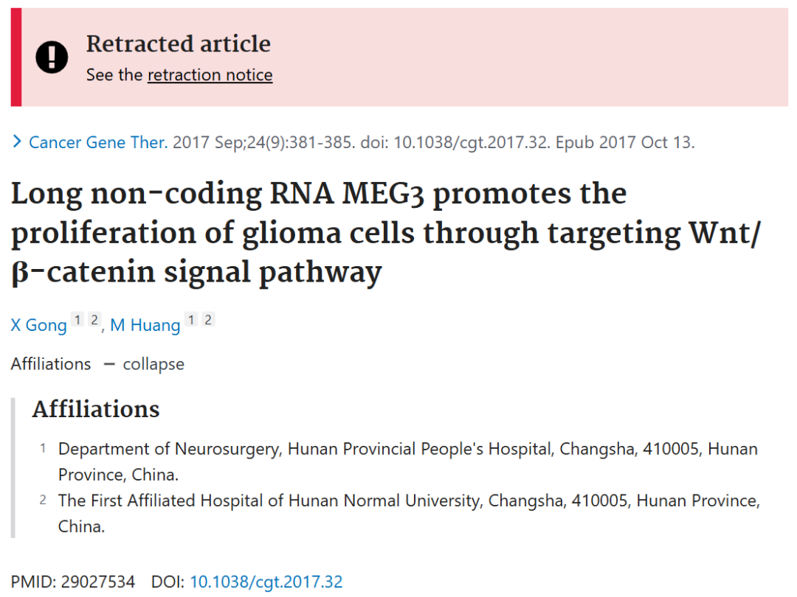

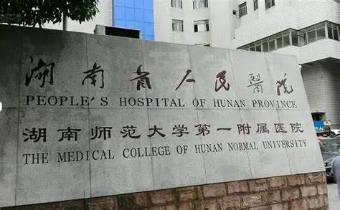



**质疑信息**

* **图2C和3C存在重叠面板。**

Figure 2C and 3C are falsified. In addition the western immunoblot is unusual.

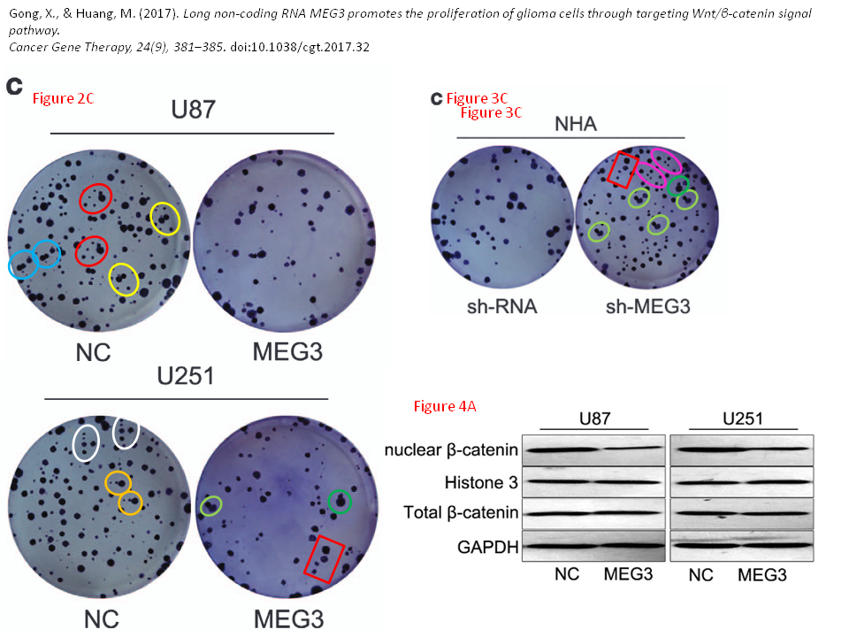

* **图2c与无关论文存在重叠面板。**

Fig 2c (ignoring the repeated elements):

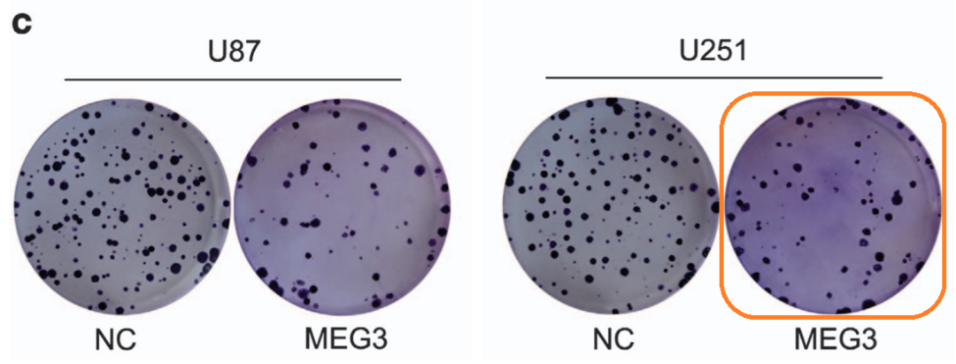

Fig 7C from "Long noncoding RNA CCAT1 acts as an oncogene and promotes chemoresistance in docetaxel-resistant lung adenocarcinoma cells" (Chen et al 2016).

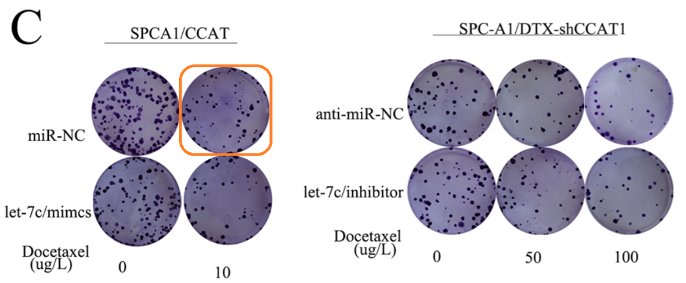

* **图3c与无关论文存在一处重叠面板。**

[left] Fig 3c.

[right] Fig 6A from Chen et al.

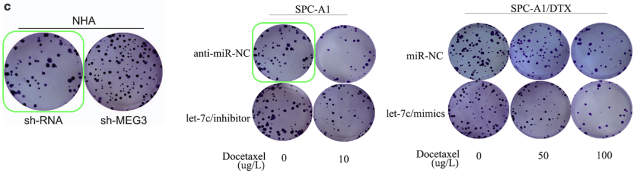

* **该论文还入选了《2017-2018年癌症基因治疗精选》，令人费解。**

These problematic features were not enough to disqualify the paper from inclusion in "The best of Cancer Gene Therapy 2017 - 2018".





**撤稿原因**

**本文已于2025年4月23日被撤回：**作者已撤回这篇文章，因为作者无法在后续实验中重复出文章中的结果。此外，在图2C和图3C中也注意到了图像异常。因此，作者对本文所呈现的结果和结论失去了信心。所有作者均同意此次撤稿。



**参考信息**

https://pubpeer.com/publications/19F056D219A6458687024105222F06

https://pubmed.ncbi.nlm.nih.gov/29027534/

https://www.nature.com/articles/s41417-025-00908-6